КУРОРТ БУКОВЕЛЬ
Здесь для любителей горных вершин и снега работает 14 подъемников, 50 км горнолыжных трасс различной сложности: легкая - для новичков, средняя - для опытных лыжников и сложная - для спортсменов и экспертов; 100% оснежения. Помимо этого есть катание на коньках, санках. Лыжные трассы проходят на специально подготовленным склонам с травяной основой. Все трассы оборудованы снеговыми пушками и защищены от прямого солнечного луча, благодаря чему снег держится дольше. Трассы для катания готовятся специальной снегонапыляющей и снеготрамбовочной техникой. Освещение склонов позволяет кататься в вечернее время. 14 современных подъемников с общей пропускной способностью 33 тысячи чел/час.
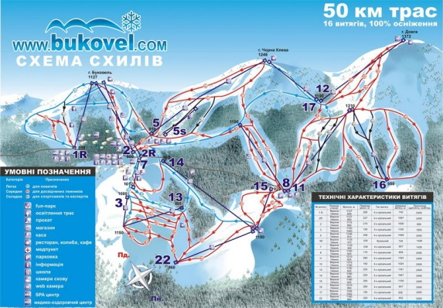 | 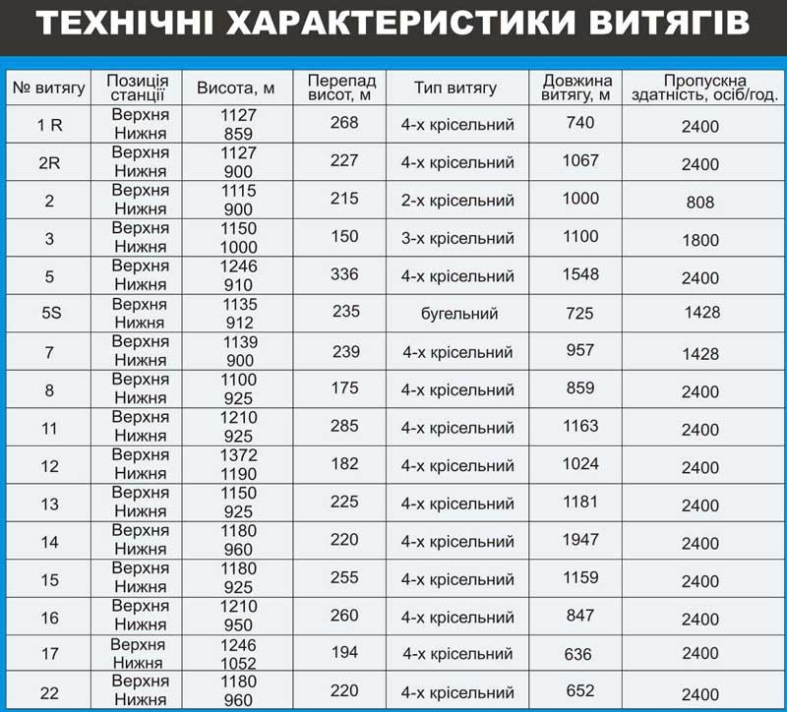

КУРОРТ ЯРЕМЧЕ (район БУКОВЕЛЯ)
На высоте 525 - 560 метров над уровнем моря, на расстоянии 68 км от областного центра Ивано-Франковска раскинулась зеленая жемчужина Карпат – Яремче. Отдых в Яремче – это гармония чистоты и аккуратности европейского городка с девственной красотой гор. Вы можете воспользоваться месторасположением Яремче и выбрать для себя оптимальное место для катания на лыжах или на санках: как в самом городке на двухсотметровом подъемнике, так и на склонах ближайших курортов – Буковеля (30 км), Ворохты, Яблуницы, Драгобрата (50 км).
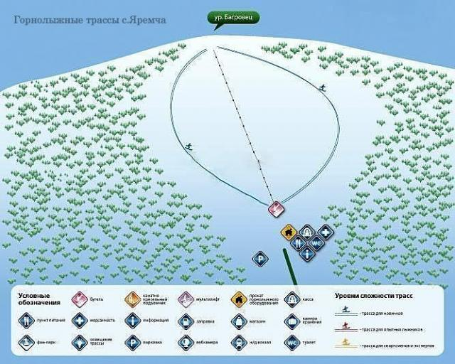
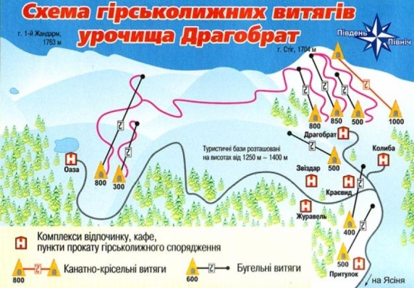

КУРОРТ СЛАВСКОЕ
В долине рек Опир и Славка на высоте 501м над уровнем моря расположился центр горнолыжного спорта, туризма и отдыха - известнейший горнолыжный курорт Украины- поселок Славское. Расположенный недалеко от Львова, с хорошим железнодорожным вокзалом, открывающим путь в крупнейшие города Украины, такие как Киев, Харьков, Львов, Ужгород, этот уголок стал «меккой» для горнолыжного спорта зимой.
Основные подъемники, обеспечивающие горнолыжное катание в Славском: ФМИ длиной 1000м на гору Менчил (1059м) и Политех длиной 500м и 700м на гору Кремень невысокой сложности для начинающих и опытных лыжников. Горнолыжные трассы для опытных и профессионалов расположены на горе Погар (760м) с двумя бугельными подъемниками 750м и 820м, на горе Тростян (1232м.) с семью подъемниками (кресельные и бугельные) и горе Высокий Верх (1244м) с одним кресельным подъемником длиною 2800м и тремя бугельными 700м, 750м и 800м.
Все подъемники Славского за час способны принять до 7 тысяч горнолыжников. Разнообразие рельефа и уровня сложности трасс позволяют отлично отдохнуть как начинающим и любителям, так и профессиональным спортсменам. Пункты проката горнолыжного и сноубордистского снаряжения, а так же специализированные магазины обеспечивают отдыхающих всем необходимым снаряжением.
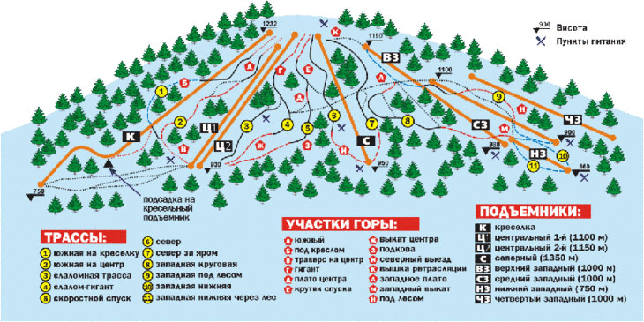 | 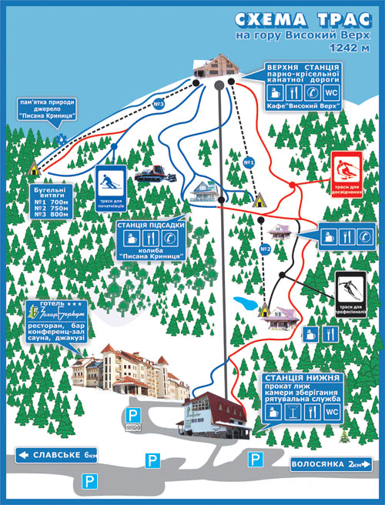
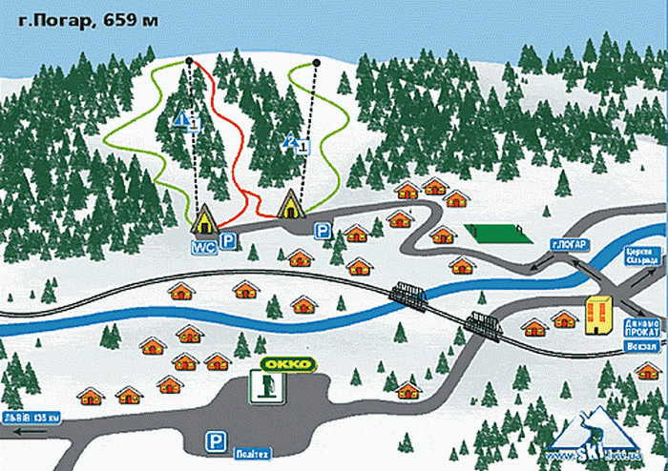 | 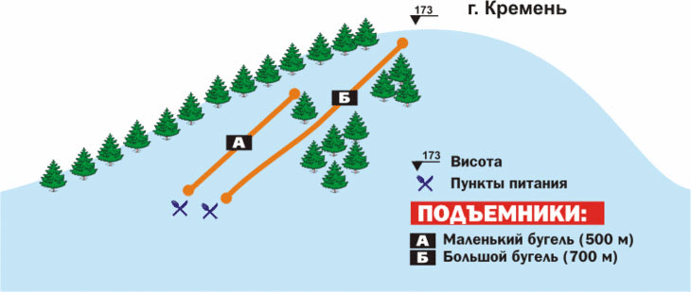

КУРОРТ ДРАГОБРАТ
Вы хотите, чтобы снежный покров был ровным и сверкал на солнце, переливаясь всеми цветами радуги? Чтобы снег лежал с ноября по май, и можно было загорать стоя на лыжах? Тогда вам на курорт ДРАГОБРАТ! Любители лыж нас поймут! Речь идет об одноименной базе «ДРАГОБРАТ» – самая высокогорная лыжная база Украины, расположенная на высоте 1400м, на стыке хвойных лесов и альпийской зоны, у подножия горы Стог (1707м) и горного массива Близнеца (1883м).
На курорте функционирует 4 подъемника - восемь трасс различной сложности от 1200м до 2000м, учебный склон 300м.
К услугам отдыхающих: прокат и камера хранения; инструктора; SKI -ТУРЫ с ратраком по индивидуальному заказу; полеты на пароплане; SKI-сервис, мини - шоп для горнолыжников; постоянно действующая трасса слалома-гиганта с хронометражем; лыжная школа.

КУРОРТ МИГОВО
В начале исторических мест Буковины, Гуцульщины и Украинских Карпат, у истока одноименной речки Миговка, между вершинами Стежок, Кечера, Росохатарасположен привлекательнейший горнолыжный курорт МИГОВО. Благодаря удобному расположению и естественным условиям, рельефу склонов, погодным условиям, зимний сезон здесь длится с середины декабря до середины апреля. На территории комплекса действуют бугельные канатные подъемники (длина 1100 и 600 метров) и 2 мультилифты (длина 150 метров). Общая длина трасс – 3300 метров. Сноутюб. К услугам отдыхающих пункт проката горнолыжного оснащения (горные лыжи, сноуборды, санки), лыжная школа, катание на санях.
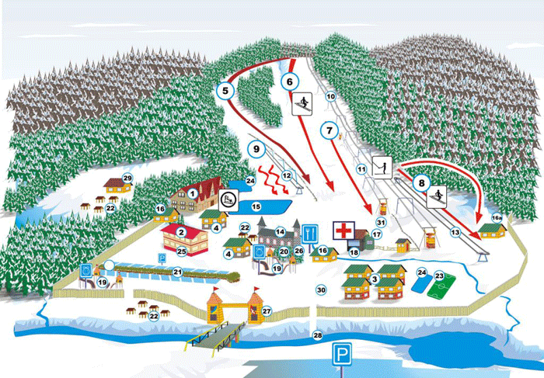 | 